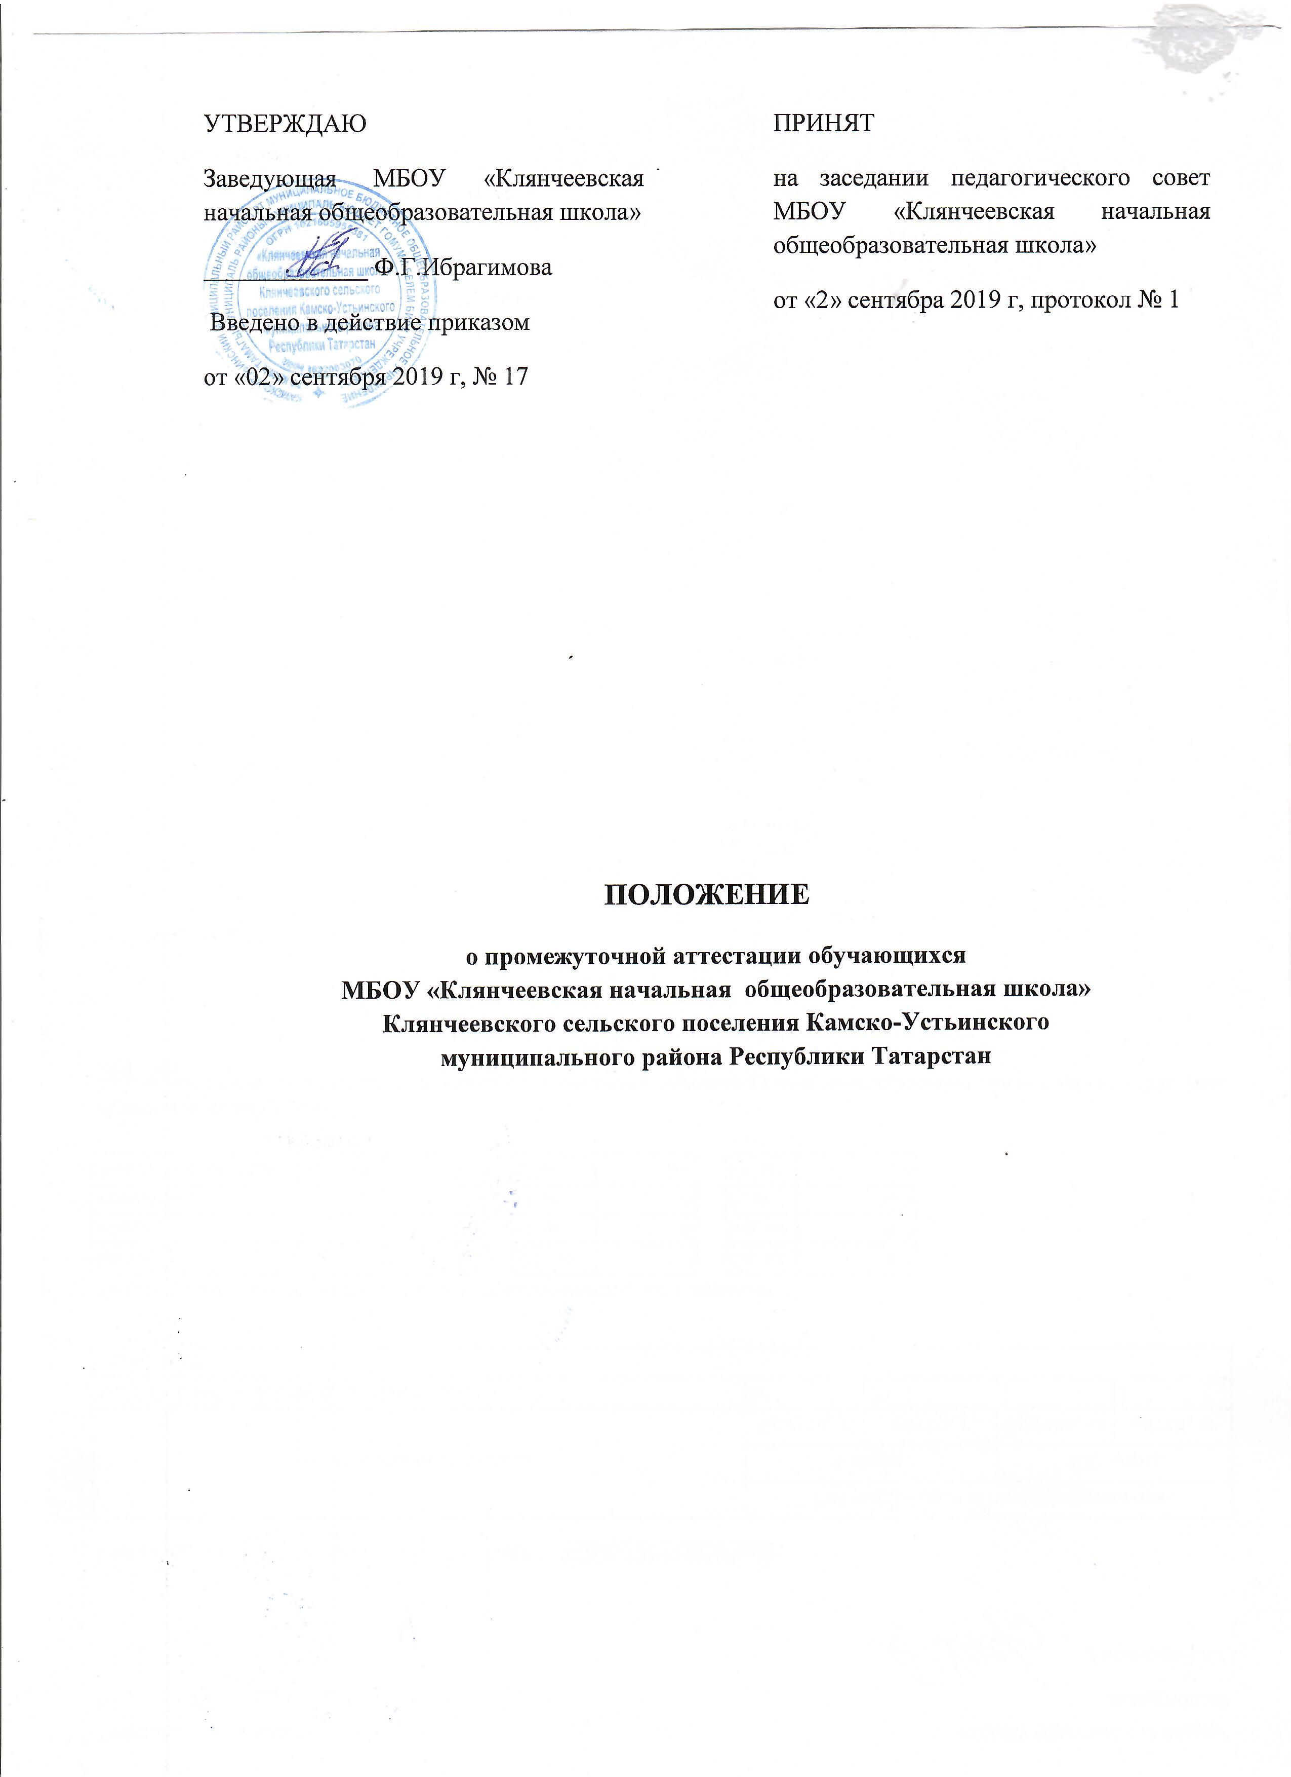

1. Общие положения
1.1. Настоящее Положение разработано в соответствии с Федеральным законом от
29.12.12г. № 273-ФЗ «Об образовании в Российской Федерации» и является локальным
актом школы, регламентирующим порядок проведения, периодичность, систему оценок
и формы проведения промежуточной аттестации обучающихся.
1.2. Освоение образовательной программы, в том числе отдельной части или всего объема
учебного предмета образовательной программы, сопровождается промежуточной
аттестацией обучающегося, проводимых в формах, определённых учебным планом, и в
порядке, установленном школой.
1.3. Отметки обучающимся за четверть, полугодие выставляются на основе результатов
письменных работ (контрольных работ, практических, лабораторных, самостоятельных и
др.) и устных ответов обучающихся с учетом их фактических знаний, умений и навыков.
1.4. С целью прогнозирования успеваемости обучающихся по русскому языку, математике и предметам по выбору годовая промежуточная аттестация обучающихся проводится на
административном уровне.
1.5. Ежегодно решением педсовета общеобразовательного учреждения определяется
перечень учебных предметов, выносимых на промежуточную аттестацию; устанавливаются форма и порядок ее проведения; система оценок при промежуточной аттестации обучающихся. Данное решение утверждается заведующей общеобразовательного учреждения.
1.6. Письменные контрольные задания, тесты разрабатываются учителем в соответствии с
государственные стандартом общего образования. Материалы рассматриваются на заседаниях ШМО.
2. Содержание и порядок проведения промежуточной аттестации
2.1. Промежуточная аттестация обучающихся проводится в письменной форме.
Формами проведения письменной аттестации являются:
• диктант, диктант с грамматическим заданием (4 класс);
• контрольная работа по математике (4 класс);
• тестовая контрольная работа;
• итоговая комплексная работа (1-3класс).
2.2. 0т промежуточной аттестации на основании справок из медицинских организаций
освобождаются дети-инвалиды.
2.3. На основании решения общего трудового коллектива могут быть освобождены от
промежуточной аттестации обучающиеся:
• выезжающие на учебно-тренировочные сборы кандидатов в сборные команды на
олимпиады школьников, на российские или международные спортивные соревнования,
конкурсы, смотры, олимпиады и тренировочные сборы;
• отъезжающие на постоянное место жительства за рубеж;
Обучающиеся могут быть освобождены от промежуточной аттестации:
• по состоянию здоровья;
• в связи с пребыванием в оздоровительных образовательных учреждениях санаторного
типа для детей нуждающихся в длительном лечении;
• в связи с лечением в медицинских учреждениях.
2.4. Список освобожденных от промежуточной аттестации обучающихся утверждается
приказом заведующей общеобразовательного учреждения.
2.5. Неудовлетворительные результаты промежуточной аттестации по одному или
нескольким учебным предметам образовательной программы или не прохождение
промежуточной аттестации при отсутствии уважительных причин признаются
академической задолженностью.
2.6. Обучающиеся обязаны ликвидировать академическую задолженность.
2.7. Обучающиеся, имеющие академическую задолженность, вправе пройти промежуточную аттестацию по соответствующим учебным предметам не более двух раз в сроки, определяемые школой в пределах одного года с момента образования академической задолженности. В указанный период не включается время болезни обучающегося.
2.8. Для проведения промежуточной аттестации во второй раз образовательной организацией создается комиссия.

2.9. Не допускается взимание платы с обучающихся за прохождение промежуточной
аттестации.
2.10. Обучающиеся, не прошедшие промежуточной аттестации по уважительным причинам или имеющие академическую задолженность, переводятся в следующий класс условно.
2.11. Обучающиеся, не ликвидировавшие в установленные сроки академические
задолженности с момента ее образования, по усмотрению их родителей (законных
представителей) оставляются на повторное обучение, переводятся на обучение по
адаптированным образовательным программа в соответствии с рекомендациями психолого-медико-педагогической комиссии либо на обучение индивидуальному учебному плану.
2.12. Расписание проведения промежуточной аттестации, состав аттестационных
комиссий, доводится до сведения педагогов, обучающихся и их родителей (законных
представителей) не позднее чем за две недели до начала аттестации.
2.13. 3аявления обучающихся и их родителей, не согласных с результатами промежуточной аттестации, рассматриваются в установленном порядке Комиссией по урегулированию споров между участниками образовательных отношений.
3. Оформление документации общеобразовательного учреждения по итогам промежуточной аттестации учащихся
3.1. Итоги промежуточной аттестации обучающихся отражаются отдельной графой в
классных журналам в разделах тех предметов, по которым она проводилась.
3.2. Родителям (законным представителям) обучающегося должно быть своевременно
вручено письменное сообщение о неудовлетворительных отметках, полученных им в ходе
промежуточной аттестации.
3.3. Протоколы промежуточной аттестации хранятся в делах общеобразовательного
учреждения в течение одного года.
4. Обязанности администрации общеобразовательного учреждения в период
подготовки, проведения и после завершения промежуточной аттестации обучающихся .
4.1. В период подготовки к промежуточной аттестации обучающихся администрация
школы:

• организует обсуждение на заседании общего трудового коллектива вопросов о порядке и формах проведения промежуточной аттестации обучающихся, доводит до сведения всех участников образовательного процесса сроки и перечень предметов, по которым организуется промежуточная аттестация обучающихся, а также формы ее проведения;
• формирует состав аттестационных комиссий по учебным предметам;
• организует экспертизу аттестационного материала;
• организует необходимую консультативную помощь обучающимся при их подготовке к
промежуточной аттестации.
4.2. После завершения промежуточной аттестации администрация школы организует обсуждение ее итогов на заседании методического объединения и общего трудового коллектива школы

